**8 день**

8 день в пришкольном лагере СШ № 14 г. Лиды «Республика весёлых ребят» прошёл под названием «День родного города». Девиз дня: «Город Лида! Мой любимый город! Тихий, добрый и до слёз родной!»

В этот день 4 отряд отправился в ОСВОД, там они узнали о правилах поведения на воде.

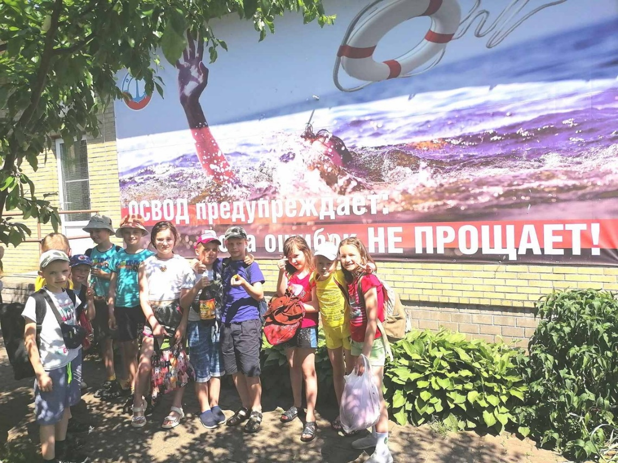

Все остальные отряды приняли участие в общешкольном мероприятии квест – игре «В стране весёлых наук». Ребята проявили себя в различных направлениях (физическом, познавательном и социально-коммуникативном).

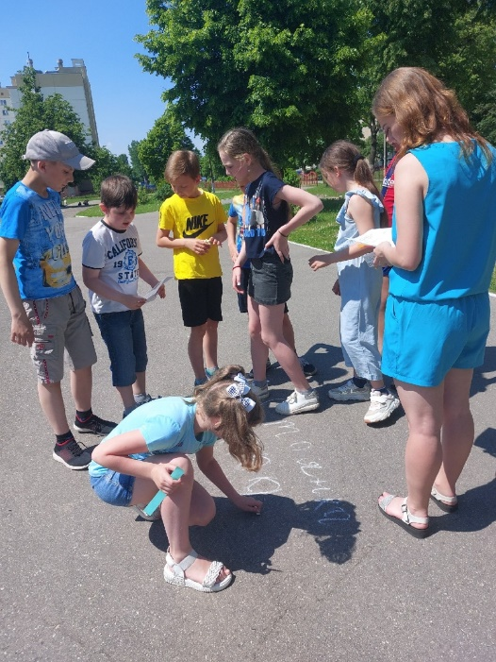 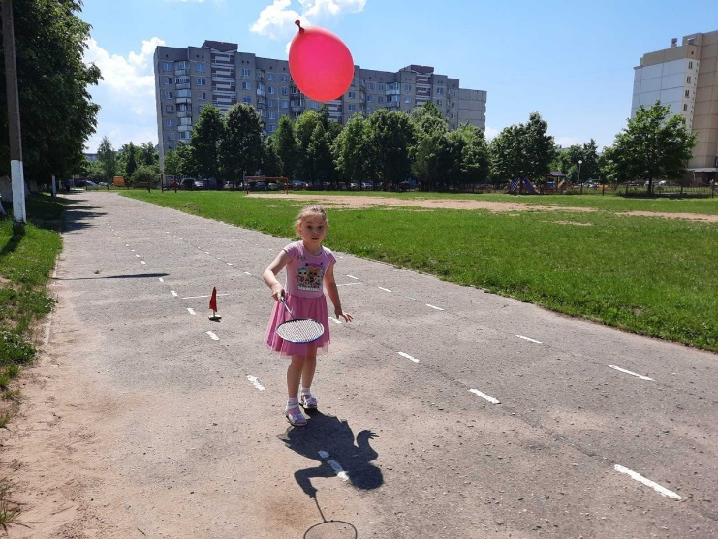

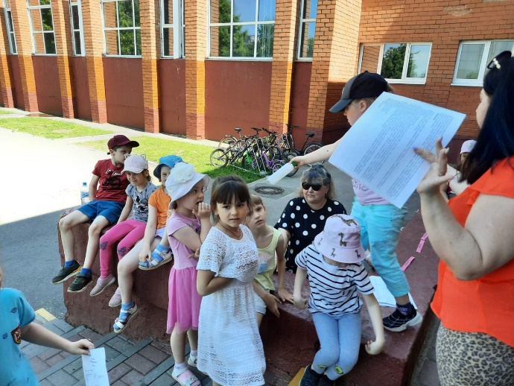 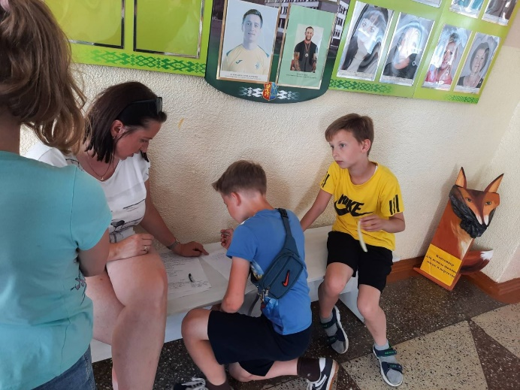

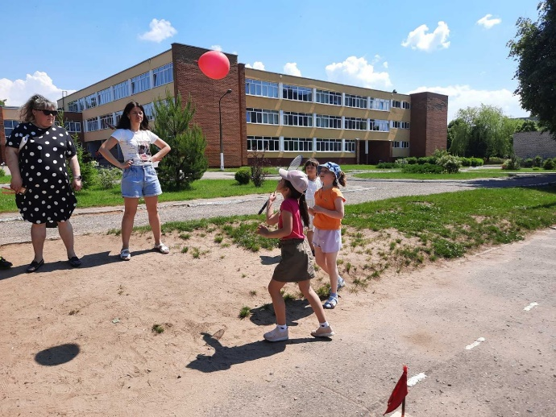 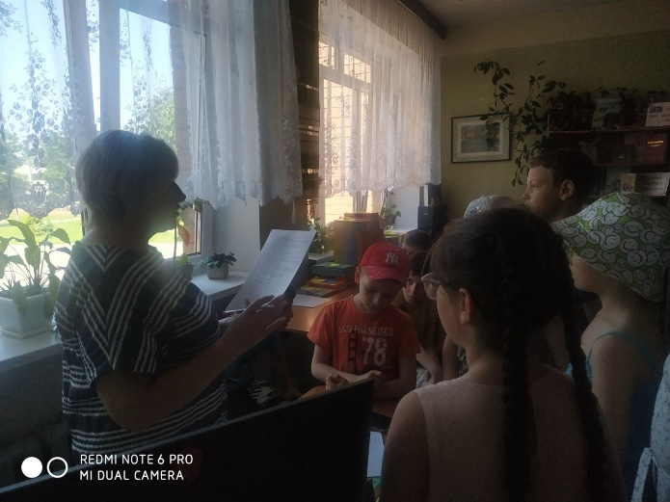

По окончанию квеста были подведены итоги, вручены дипломы в различных номинациях и лучшие из лучших в каждом отряде получили призы.

